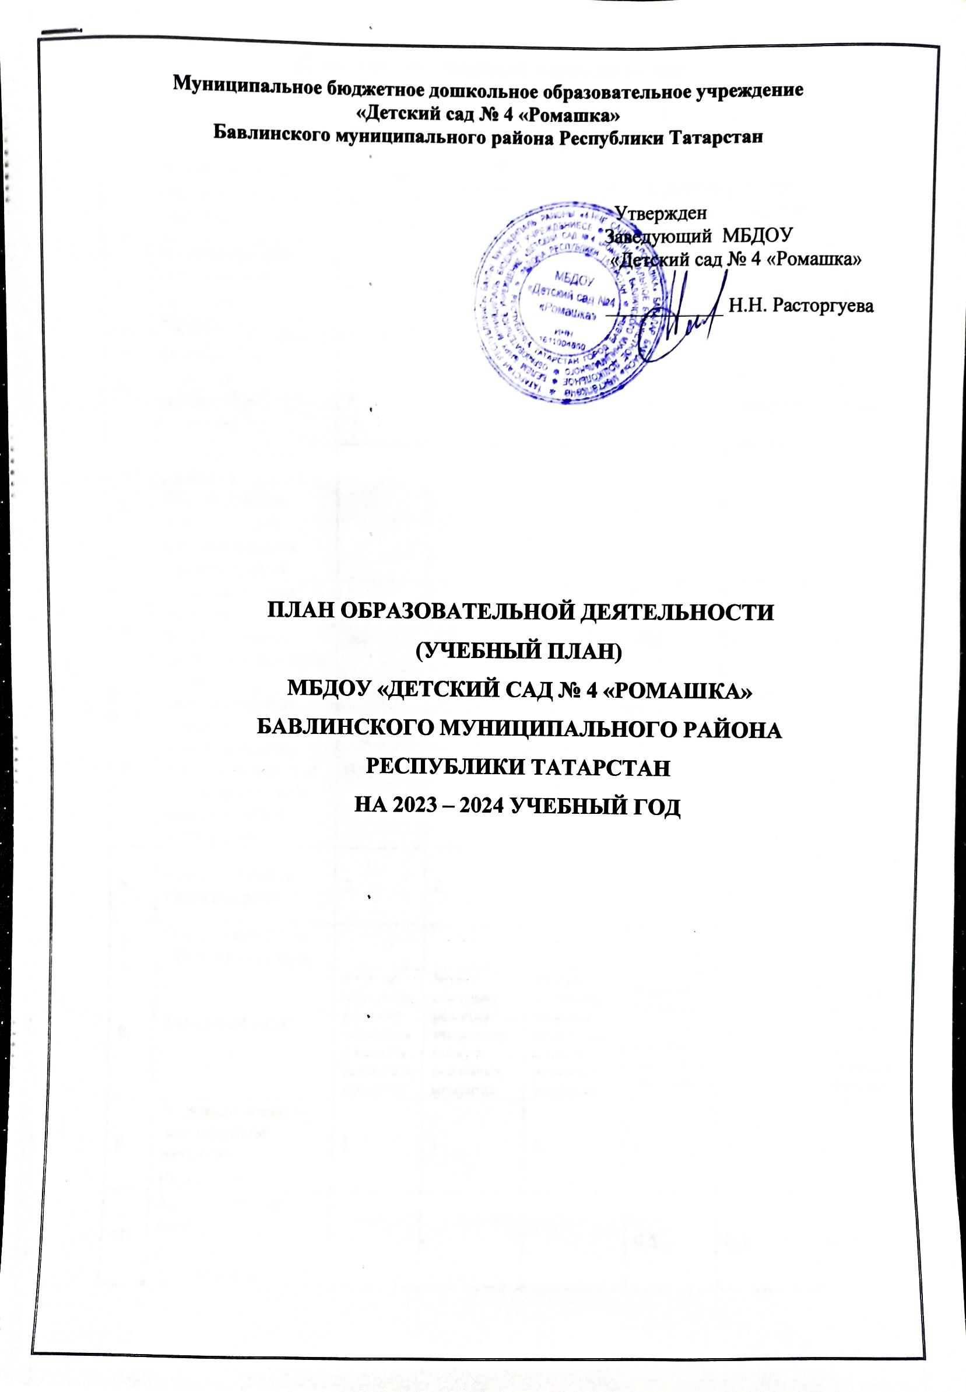
Муниципальное бюджетное дошкольное образовательное учреждение
«Детский сад № 4 «Ромашка»
Бавлинского муниципального района Республики Татарстан

Утвержден
Заведующий МБДОУ
«Детский сад № 4 «Ромашка»

____________ Н.Н. Расторгуева

ПЛАН ОБРАЗОВАТЕЛЬНОЙ ДЕЯТЕЛЬНОСТИ
(УЧЕБНЫЙ ПЛАН)
МБДОУ «ДЕТСКИЙ САД № 4 «РОМАШКА»
БАВЛИНСКОГО МУНИЦИПАЛЬНОГО РАЙОНА
РЕСПУБЛИКИ ТАТАРСТАН
НА 2023 – 2024 УЧЕБНЫЙ ГОД

План образовательной деятельности
(учебный план)
на 2023 – 2024 учебный год

 | Непосредственно образовательная деятельность | Группа раннего возраста | Первая младшая  группа | Вторая младшая  группа | Средняя группа | Старшая  группа | Подготови-тельная  к школе  группа
1. | Художественно – эстетическое развитие.  Музыка | 2 | 2 | 2 | 2 | 2 | 2
2. | Физическое развитие.  Физическая  культура | 3 | 3 | 3 | 3 | 2+1 на воздухе | 2+ 1 на воздухе
3. | Познавательное развитие. Формирование элементарных  математических  представлений |  |  |  | 1 | 1 | 2
4. | Познавательное развитие. Формирование целостной картины мира | 0,5 | 0,5 | 0,5 | 0,5 | 1 | 1
5. | Познавательное развитие. Познавательно - исследовательская  и конструктивная деятельность в интеграции | 0,5 | 0,5 | 0,5 | 0,5 | 1 | 1
6. | Речевое развитие. Развитие речи | 2 | 2 | 2 | 1 | 2 | 1
7. | Речевое развитие. Обучение грамоте |  |  |  |  |  | 1
8. | Татарский язык | Игры по обучению родному татарскому языку в режимных моментах | Игры по обучению родному татарскому языку в режимных моментах | Игры по обучению родному татарскому языку в режимных моментах | Игры по обучению татарскому языку в режимных моментах | 2 | 2+ Игры по обучению татарскому языку в режимных моментах
9. | Художественно – эстетическое развитие. Рисование | 1 | 1 | 1 | 1 | 2 | 2
10. | Художественно – эстетическое развитие. Аппликация |  |  |  | 0,5 | 0,5 | 0,5
11. | Художественно – эстетическое развитие.  Лепка | 1 | 1 | 1 | 0,5 | 0,5 | 0,5
 | итого | 10 | 10 | 10 | 10 | 15 | 16
 | Длительность (мин) | 10 | 10 | 15 | 20 | 25 | 30

Примечание: Расписание образовательной деятельности составлено в соответствии с Федеральным законом от 29.12.2012 г. № 273-ФЗ «Об образовании в Российской Федерации»; Приказом Министерства образования и науки Российской Федерации от 17.10.2013 № 1155 «Об утверждении федерального государственного стандарта дошкольного образования»; Приказом Министерства образования и науки Российской Федерации от 30.08.2013 № 1014 «Об утверждении порядка организации и осуществления образовательной деятельности по основным общеобразовательным программам - образовательным программам дошкольного образования»; Федеральной образовательной программой дошкольного образования (ФОП ДО, Приказ Минпросвещения России от 25.11.2022 № 1028 "Об утверждении федеральной образовательной программы дошкольного образования", зарегистрирован в Минюсте России 28.12.2022 № 71847); СП 2.4. 3648-20; СанПиН 1.2.3685-21; учтены рекомендации по обучению детей татарскому языку – «Планирование деятельности по обучению дошкольников татарскому языку», Зарипова З.М. и др. Методическое пособие.- Казань: Татарское республиканское издательство, 2018 год.

